Государственное бюджетное образовательное учреждение детский сад №29 комбинированного вида Выборгского района Санкт-Петербурга

Конспект непосредственной образовательной деятельности в подготовительной группе
«Русские былинные богатыри»

Интеграция образовательных областей: «Познание», «Социализация», «Чтение художественной литературы».

Воспитатель: Холопайнен Ольга Валерьевна.

2014 г.
Цели:
Познакомить детей с именами русских богатырей, Святогор, Вольга Святославич, Добрыня Никитич , Иван Данилович, Алёша Попович, Илья Муромец, Микула Селянинович, и др.Познакомить детей с полотном художника В. Васнецова «Богатыри».
Задачи:
Воспитывать в детях гордость за своих предков, дать почувствовать свою причастность к истории нашего великого народа.Учить отвечать на поставленные вопросы связно и последовательно, описывать внешность богатырей , рассуждать о характерах героев ; использовать в речи синонимы и сравнения.
Материалы:
Презентация «Былинные богатыри». Репродукция картины художника В. Васнецова «Богатыри», книги о богатырях, звукозапись песни «Богатырская наша сила» А. Пахмутовой на стихи Н. Добронравова.
Словарная работа:
Русь, предки, славяне, богатыри, былины; доспехи – одежда богатырей (кольчуга, щит, шлем, латы, ); оружие богатырей (копье, меч, лук со стрелами, булава-палица).
Предварительная работа:
Чтение былин в обработке В. Нечаева; рассматривание картин о богатырях.
Список используемой литературы
«Былины.» Сост. Ю.Г. Круглова. – М.: Просвещение, 1993.
Данилина Г.Н. Дошкольнику – «Об истории и культуре России» – М.: АРКТИ, 2003.
Ход занятия:
- Более тысячи лет назад образовалось русское государство. Называлось оно Русь. Было оно вначале маленькое, но для наших предков - славян это была Родина.
Сегодня мы с вами будем говорить о прошлом нашей Родины. О наших предках. Кто такие предки?(ответы детей-это люди, которые жили много-много лет тому назад).
- Наши предки называли себя славянами, от них ведет начало русский народ. Почему же славяне?
А это значит, что славяне – это славный народ. Что же вы знаете про славян? Какие были древние русичи ?(ответы детей)
- Славяне были светловолосые, голубоглазые, высокого роста, плечистые, крупного телосложения, добрые, гостеприимные, смелые. Они любили свою Родину. Когда надо, становились отважными воинами и не жалели жизни за матушку-землю и отчий дом. Много у нас на Руси лесов, рек, животных и растений. Вот и привлекали все эти богатства издавна наших врагов – хотели они завладеть нашими землями. В давние-давние времена большую опасность для русских земель представляли набеги врагов: они ходили на Русь, разоряли села и деревни, забирали в плен женщин и детей, увозили с собой награбленные богатства .Как назывались наши предки – защитники земли Русской?(ответы детей)
- Богатыри. Кто такие богатыри?
(ответы детей: силачи, воины, борцы.)
-Какие они были?
(ответы детей: сильные, смелые, отважные, бесстрашные, решительные, героические, доблестные, храбрые, мужественные.)
- А откуда вы знаете о богатырях?
(ответы детей: из былин, русских народных сказок.)
- А что такое былина? От какого слова оно происходит?
Былина— сказание, которое напоминает быль, то есть правду. Былины сочиняли музыканты-сказители, гусляры. Обычно гусляры рассказывали былину народу и подыгрывали себе на гуслях, старинном русском инструменте.( показ слайда)
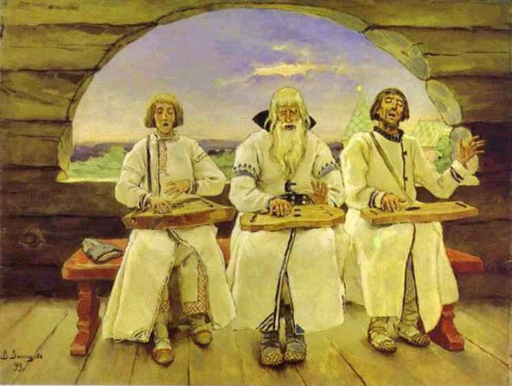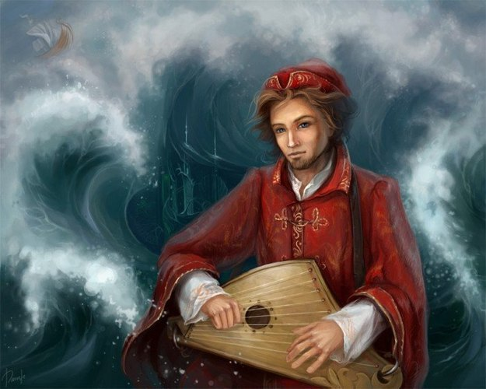
- Подвиги богатырей всегда служат освобождению, защите родной земли, своего края. Богатырь восстанавливает справедливость, поражая зло, которое, казалось, победило. Герои Руси, как реальные, так и вымышленные, как известные, так и безымянные, много сделали для защиты своей Родины, и поэтому мы навсегда запомним их имена.
--Разделяют богатырей на старших и младших Старшие богатыри: Святогор, Вольга Святославич и др. Младшие богатыри: Добрыня Никитич, Иван Данилович, Алёша Попович, Илья Муромец, Микула Селянинович, и др.
Старшие» являлись олицетворением стихийных сил. «Младшие» богатыри – обыкновенные смертные, в минимальной степени наделены мифологическими чертами. Самой старой считается былина о Святогоре-богатыре .

Ростом богатырь Святогор выше тёмного леса, головой облака подпирает, скачет по горам — горы под ним шатаются, в реку заедет — вся вода из реки выплеснется.Тяжко Святогор от своей силы, носит он ее как трудное бремя. Рад бы половину силы отдать, да некому. Рад бы самый тяжкий труд справить, да труда по плечу не находится. За что рукой ни возьмётся — всё в крошки рассыплется, в блин расплющится.
Стал бы он леса корчевать, да для него леса — что луговая трава Стал бы он горы ворочать, да это никому не надобно...
Так и ездит он один по Святым горам, голову от тоски ниже гнёт... Перед смертью Святогор с дыханием передаёт Илье часть своей силы
.(показ слайда)
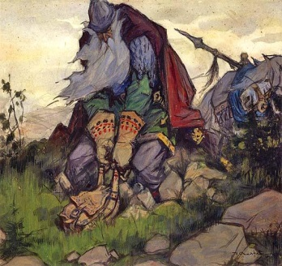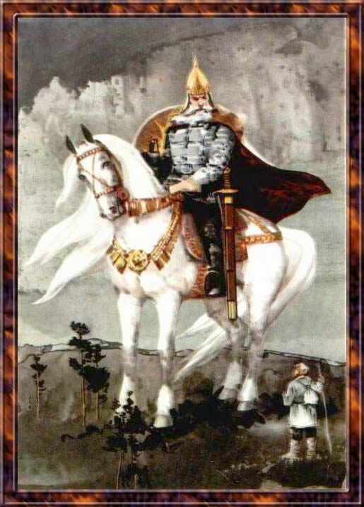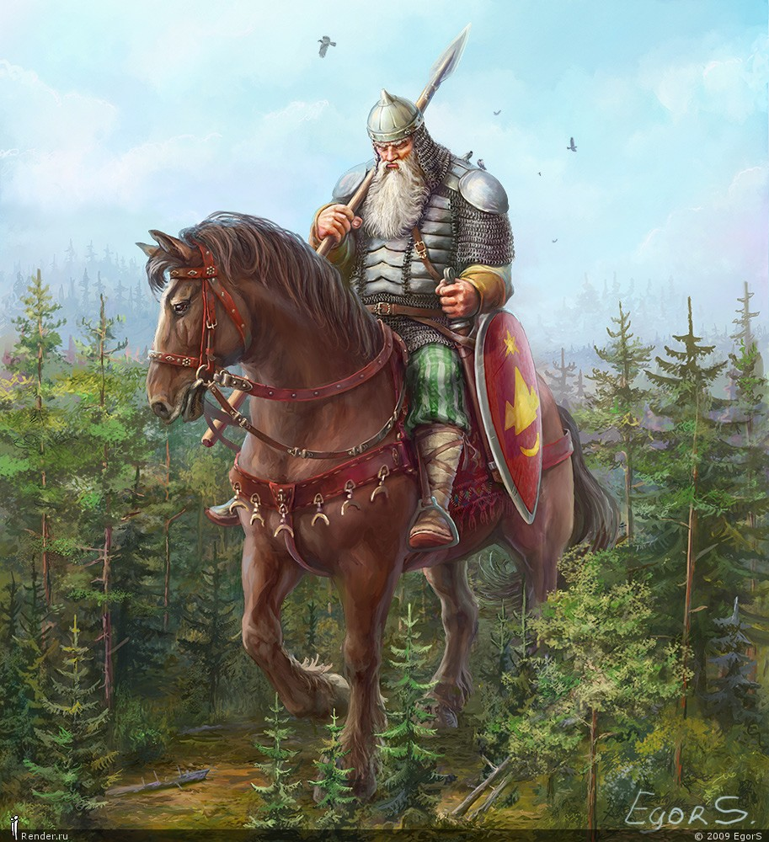

Следующий богатырь Вольга Всеславьевич.(показ слайда)
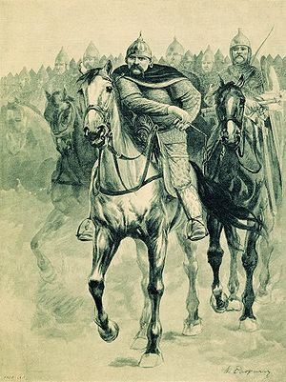
Закатилось красное солнышко за горы высокие, рассыпались по небу частые звёздочки, родился в ту пору на матушке-Руси молодой богатырь Вольга Всеславьевич. Вот подрос Вольга до пяти годов. Другие ребята в такие годы только в чурочки играют, а Вольга научился уже грамоте писать и считать и книги читать. Как исполнилось ему шесть лет, пошёл он по земле гулять. От его шагов земля заколебалась. Услыхали звери и птицы его богатырскую поступь, испугались, попрятались. Туры-олени в горы убежали, соболя-куницы в норы залегли, мелкие звери в чащу забились, спрятались рыбы в глубокие места. Стал Вольга Всеславьевич обучаться всяким хитростям. Научился он соколом по небу летать, научился серым волком обёртываться, оленем по горам скакать.
Следущий богатырь Микула Семелянович. (показ слайда)
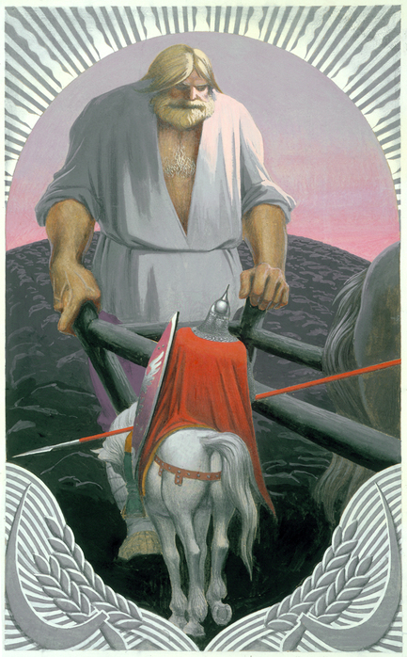
-Богатырь олицетворяет крестьянскую силу; биться с ним нельзя, так как «весь род Микулов любит Матушка Сыра Земля». Тридцать человек без единого облепили сошку со всех сторон, понатужились, по колена в землю ушли, а сошку и на волос не сдвинули. Слез с кобылки тут пахарь сам, взялся за сошку одной рукой, из земли её выдернул, из лемешков землю вытряхнул. Лемехи травой вычистил.
Звучит песня А. Пахмутовой «Богатырская наша сила». Дети под музыку рассматривают картину В.М. Васнецова «Три боготыря».
(показ слайда)
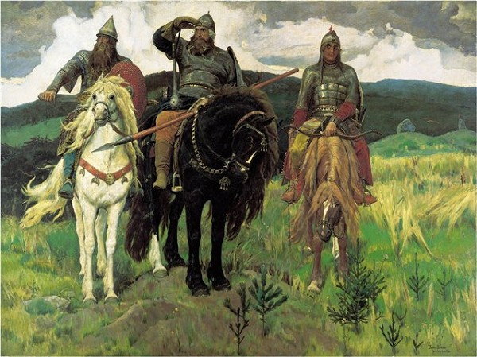
-В. М. Васнецов, конечно, не видел богатырей. Они жили на много раньше художника, но он слушал, о чем поет народ в былинах Он работал над картиной 25 лет, это большой промежуток времени.

На картине мы видим трёх богатырей. Илья Муромец, Добрыня Никитич, Алеша Попович – самые любимые и известные русские богатыри. Как стражи святой Руси, стоят они у заставы (границы) богатырской, мимо которой ни зверь не проскользнет, ни птица не пролетит. Все сидят на конях, все имеют оружие и доспехи .Они разные по возрасту, имеют разных коней, разное оружие.
У них разные лица и характеры. Они разные по происхождению
В центре на дородном вороном коне сидит Илья Муромец – крестьянский сын. Он кряжист и могуч, как вековой лес, окружавший его с детства. Славный богатырь. Мощь, сила и мудрость чувствуются во всем его облике. У него благородное русское лицо, широкая борода с проседью. Стоит под ним конь, «слегка потряхивая бубенчиками под челкой». Конь спокоен, только зло косит глаза в сторону врага. «Если он двинется, то, кажется, загудит от шага земля». Богатырь хорошо вооружен: с правой руки свисает булатная палица, за ней виден колчан со стрелами, в левой руке щит и длинное копье. Одет он в железную кольчугу, на голове шлем. Зорко всматривается Илья в степную даль. Он готов к бою, но не торопится: такой богатырь напрасно кровь человеческую проливать не станет. Любит богатырь Родину и честно служит ей.
(показ слайда)
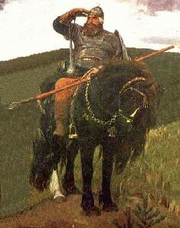
По правую руку от Ильи Муромца – Добрыня Никитич, известный и любимый народом воин. Добрыня искусен в боях, плавании, в стрельбе из лука. Одет он богато и нарядно. Щит у Добрыни каменьями украшен, меч у него булатный, а взгляд-то у него пристальный. Под ним белый длинногривый конь стоит, ноздри раздувает, видно, врага чует.
(показ слайда)
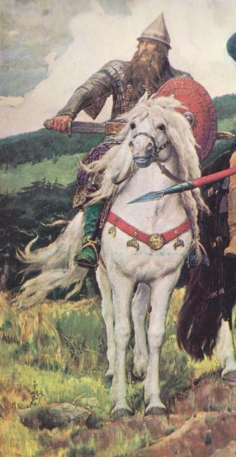
Третий богатырь Алеша Попович – сын попа. Он тоже храбрый и смелый воин, не такой сильный, как Илья или Добрыня, но берет ловкостью, быстротой, находчивостью. Он и воин, и гусляр. Песни петь умеет и воевать умеет. Лукава усмешка на его губах, вот сейчас запоет песню на всю степь. Вооружен он скромнее. В левой руке у него лук, а по правую руку гусельки яровчатые. Рыжий конь Алеши под стать ему: низко опустил голову, чтобы пощипать травы, но уши навострил. Хитер Алеша! Не смотрит в сторону врага, а лишь глаза косит да тугой лук держит наготове.(показ слайда)
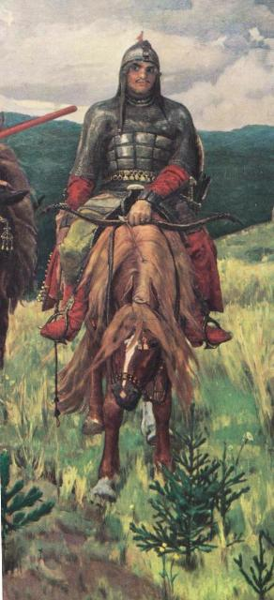
У богатырей одна цель – не пропустить врага, крепко стоять на страже Родины. Над ними низкое небо, покрытое холодными, свинцовыми тучами. За холмами раздольная Русь, которая вырастила и послала богатырей на свою защиту.
Трудно представить себе богатырей иначе, чем они изображены художником Виктором Михайловичем Васнецовым.
Васнецов утверждает своей картиной, что богатыри земли Русской всегда готовы:
Стать за честь Родины против недруга,
За Отчизну в нужде сложить голову.

- Сейчас я загадаю вам загадки.

Рубашку такую не вяжут, не шьют, ее из колечек железных плетут. (Кольчуга)
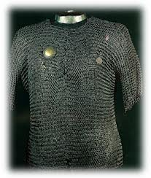
Железная шапка с острым концом, а спереди клюв навис над лицом. (Шлем)
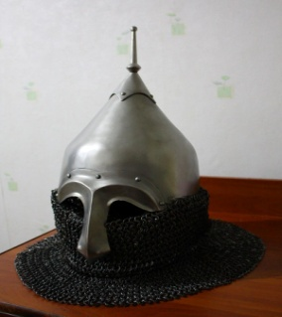
Оружие это не просто поднять, не просто поднять и в руке удержать. Снести им легко было голову с плеч… Ну, что, догадались? Конечно же… (Меч)
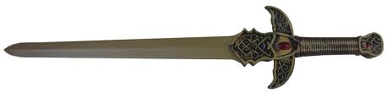
Чтоб грудь защитить от ударов врага, уж вы это знаете наверняка, на левой руке у героя висит тяжелый, блестящий и кругленький… (Щит)
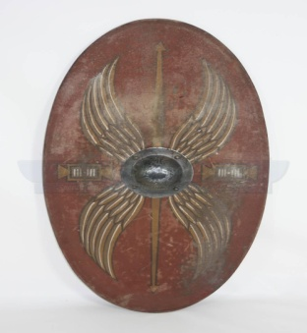

Кто смышлёный, погляжу.не крылата, а перната,как летит, так свистит,а сидит, так молчит.(Стрела)
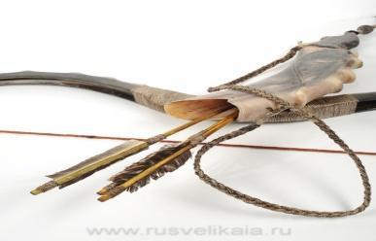

-А, сейчас мы с вами поиграем.
Физкультминутка «Богатыри»

Дружно встанем – раз, два, три –
Мы теперь богатыри!
Мы ладонь к глазам приставим,
Ноги крепкие расставим,
Поворачиваясь вправо – оглядимся величаво.
И налево надо тоже поглядеть из-под ладошек,
И направо, и еще, через левое плечо.
Буквой «Л» расставим ноги,
Точно в танце руки в боки,
Наклонились влево, вправо – получается на славу!

- Какие вы знаете пословицы о доблести и любви к Родине?
(ответы детей)
Сам погибай, а товарища выручай.
С родной земли – умри, не сходи!
За край свой насмерть стой!
За правое дело стой смело!
Жить – Родине служить.
-В Древней Руси родовым деревом считался дуб. Уходя в поход, богатыри подходили к дубу, брали с собой листок и горсть родной землицы. Этот обычай – брать с собой горсть родной земли сохранился до сих пор с тех далёких времён от наших предков.
Дуб – могучее дерево, он почитался на Руси за могучесть, жизнестойкость, давал силу людям, ему поклонялись и отдавали честь.
А теперь давайте встанем в круг и сделаем хороводный обряд – поклонение дубу.
Дети встают в круг и выполняют движения.
У нас рос дубок – (сидя на корточках, дети медленно поднимаются, тянут руки вверх).
Вот таков!
Корень да его –
Вот так глубок! (наклоняются вниз, показывая корень)
Листья да его –
Вот так широки, (развести руки в стороны)
Ветки да его –
Вот так высоки! (руки вверх)
Ах ты, дуб–дубок, ты могуч (медленно поднимают сцепленные руки вверх)
На ветру ты, дубок, скрипуч. (покачивание руками)
Дай мне силы, отваги, добра, (правая рука на сердце)
Чтобы землю родную
Защищать от врага!
Заключение.
Наше путешествие в прошлое подошло к концу, вы узнали много интересного о нашей стране и богатырях.

